爱驰汽车移动充电机器人项目正式落地 牵手海盐加快充电基建布局

9月27日，2020中国长三角·海盐南北湖文化旅游节开幕式暨海盐县第三届国际经贸洽谈会召开。作为海盐县人民政府招商项目重要合作方，爱驰汽车旗下全资子公司氢驰动力科技有限公司参会，并与海盐经济开发区就CARL智能移动充电机器人项目正式签订合作协议，双方将共同投资1.5亿元以推动移动充电机器人项目商业化进程，助力国家智能充电基建发展。
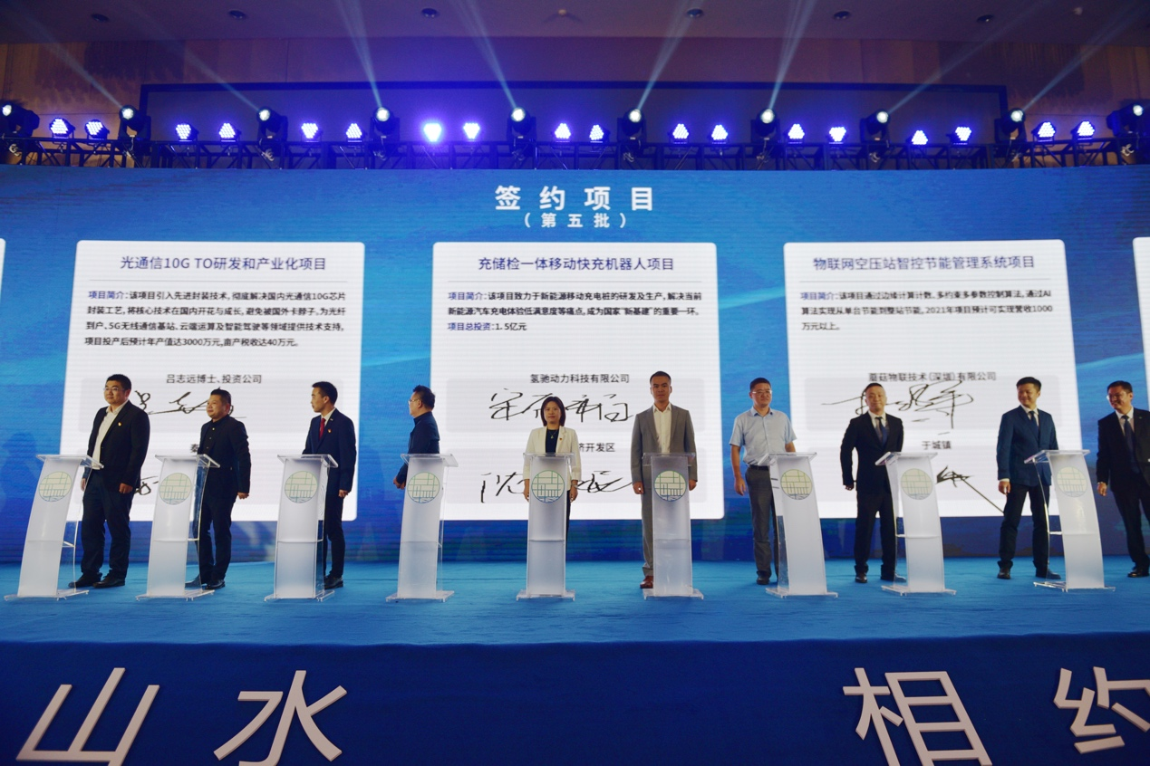
爱驰汽车智能充电机器人项目总监宋奋韬（左六）出席签约仪式
作为爱驰汽车重点创新科研成果，CARL智能移动充电机器人于今年4月正式获得国内及欧洲共计7项专利授权，本次招商项目签约则标志该科研成果正式落地。CARL智能移动充电机器人是爱驰针对出行充电痛点所开发的全自动电动车移动充电装置，旨在应对市场现有电动汽车充电基建难题，并针对指定充电点满位的情况，就近提供灵活的充电解决方案。
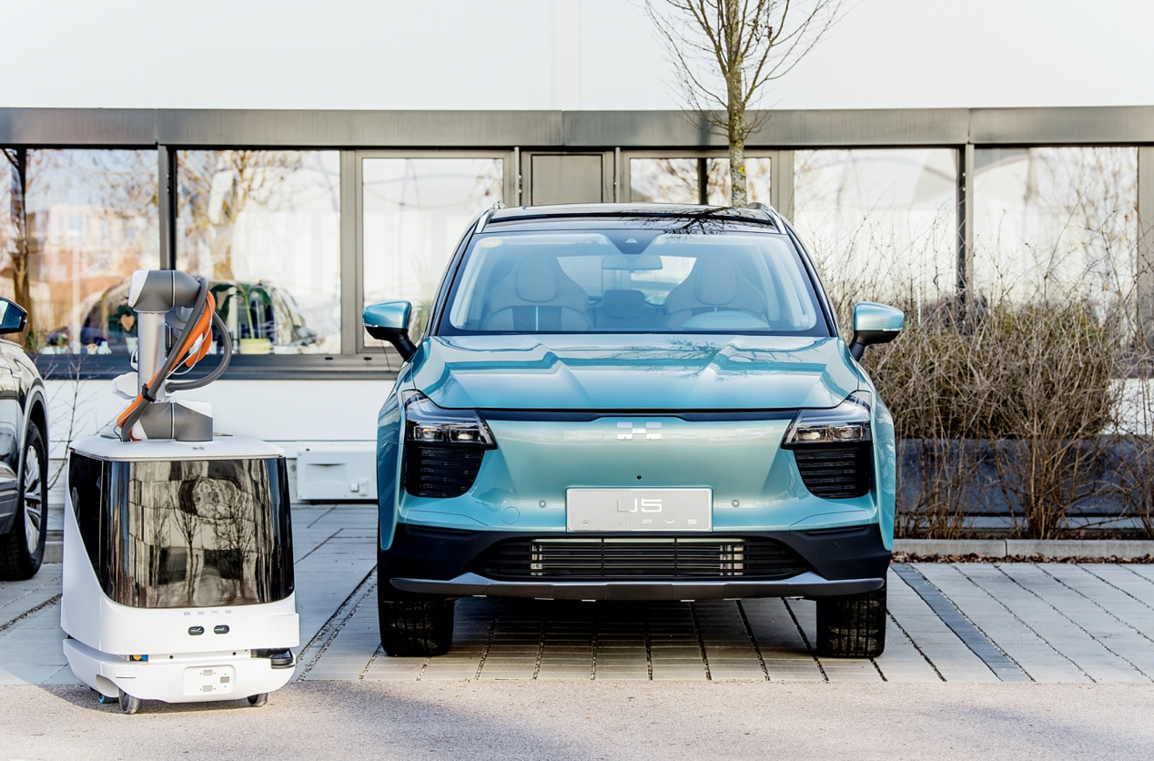
AI科技赋能 爱驰打造创新性能源补给方案
作为推动新能源汽车发展的重要举措，“充电桩”被纳入到国家新基建目录内，爱驰汽车在响应国家号召大力推动充电桩建设的同时，也在不断探索创新型能源补给方案。
除固定充电桩之外，目前还存在换电站、移动充电车等多种形式的能源补给设施，爱驰汽车突破常规，以AI人工智能技术打造CARL智能移动充电机器人，有效完善了现阶段电动车能源补给方案。CARL智能移动充电机器人采用内置电池模式，类似于一个移动充电宝，在没有车辆需要充电的时候会停放在有充电设施的位置，当有车辆需要充电时，会移动过来为车辆充电，完成充电后会自动返航回到充电设施位置补充电量。目前，CARL智能移动充电机器人提供20kWh、40kWh、60kWh三种容量版本，可满足不同车型充电需求。充电时长方面，以电池容量为63kWh的2021款爱驰U5为例，充电机器人通过60kW直流快充可以在40-50min内完成充电80%。
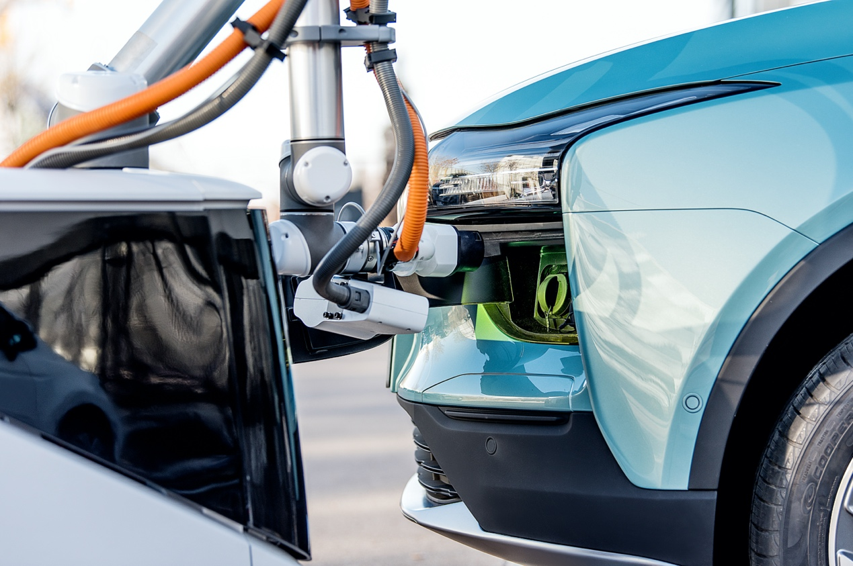
解决用户痛点 提供便捷智能充电体验
作为一家以用户为中心的企业，爱驰汽车坚持科技应用也应以人为本，CARL智能移动充电机器人的研发之路正是从解决用户痛点出发的。
目前市面上虽然存在多种形式的能源补给设施，但是充电车位紧张、充电设施安装改造工程量大、用户充电操作繁琐等问题依然存在，CARL智能移动充电机器人则凭借小巧的身形、全自动化的操作、智能的云计算能力彻底解决这些问题。首先，爱驰CARL智能移动充电机器人安装无需改变场地基建设施，不必占用太多空间，其让“车找桩”的过程变为“桩找车”，理论上任何一个车位都可以变为充电车位，解决用户等车位、找车位的烦恼。其次，用户可通过智能手机APP“一键召唤”移动充电机器人，其自动行驶到用户车旁，开启充电模式，充电完成后即自动返回原地，用户再也不用面对繁琐的充电操作。
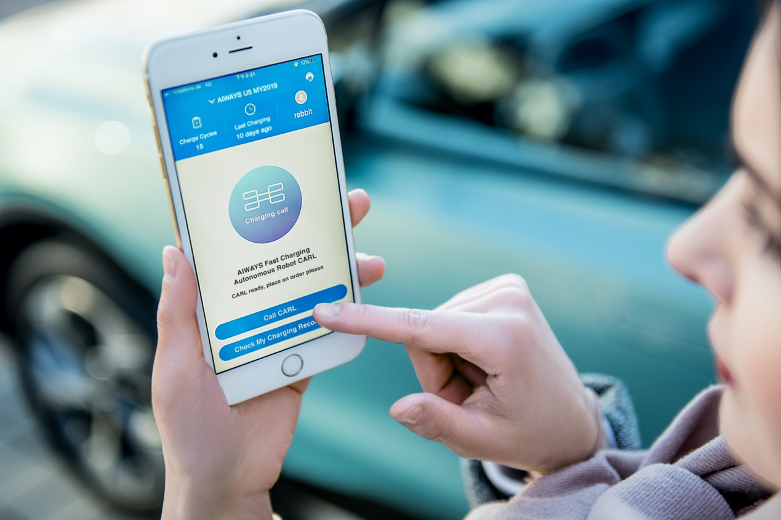
充电基础设施是新能源汽车产业重要组成部分，其创新发展与完善是加快电动车普及、提升消费者用车体验的关键。爱驰CARL智能移动充电机器人不仅是对现有固定充电桩、换电站、移动充电车等充电基础设施的补充，更将用户体验提升到新的高度，爱驰汽车将携手海盐经济开发区持续以创新科技推动新能源汽车产业发展。

